2024年安徽省高考地理

一、单选题
中国科学院某研究所经过多年持续攻关，研制出大型低温制冷装备，可用于氢气、氮气液化，大幅减小气体体积。不同于以往“先实验室突破、再中试、再产业化”的模式，研究所在该装备研制过程中联合社会资本共同创立科技公司，创造性地探索出“边研究、边应用、边转化”的发展模式。据此完成下面小题。
1．利用大型低温制冷装备将氢气液化，可以（ ）
A．确保能源安全 B．保证运输过程零碳排放
C．取代其他能源 D．方便大规模储存与运输
2．与以往模式相比，该发展模式的突出优势是（ ）
A．提高创新研发水平 B．降低企业经营风险
C．缩短成果转化周期 D．节约科学研究经费
3．我国鼓励科研机构和企业深度合作的主要目的是（ ）
A．促进创新链产业链融合发展 B．加快实现研发制造一体化
C．促进合作主体间的信息共享 D．加快合作主体的要素流动

【答案】1．D 2．C 3．A
【解析】1．AD.氢气密度远小于空气，在常温常压下运输，体积非常庞大。根据材料可知，利用大型低温制冷装备将氢气液化，可以减小氢气体积，方便大规模储存与运输，但并不能确保能源安全，A错误、D正确；
B.运输过程零碳排放取决于交通运输方式，与氢气液化无关，B错误；
C.氢气液化并不能取代其他能源，C错误。
故选D。
2．A.创新研发水平取决于科学技术水平，与发展模式关系不大，A错误；
B.从材料中并不能看出该发展模式可以降低企业经营风险和科学研究经费，B错误。
- “边研究、边应用、边转化”的发展模式下，产出科研成果之日，就是产品下线之时，与以往模式相比，可以缩短成果转化周期，C正确；
D.从材料中并不能看出该发展模式可以降低企业经营风险和科学研究经费，D错误。
故选C。
3．A.科研机构长于技术开发，企业长于工程转化，两者优势互补，可以推动我国形成从技术研发、工程示范到产业应用的完整链条的融合发展，所以我国鼓励科研机构和企业深度合作的主要目的是促进创新链产业链融合发展，A正确；
BCD.在科研机构和企业深度合作过程中，会实现研发制造一体化、促进合作主体间的信息共享和加快合作主体的要素流动，但这些并不是深度合作的主要目的，BCD错误。
故选A。
河津市地处黄河与汾河交汇处，是灰陶琉璃的故乡。河津灰陶琉璃历史悠久，题材多样。如图为20世纪80年代以来河津灰陶琉璃产业发展历程。据此完成下面小题。
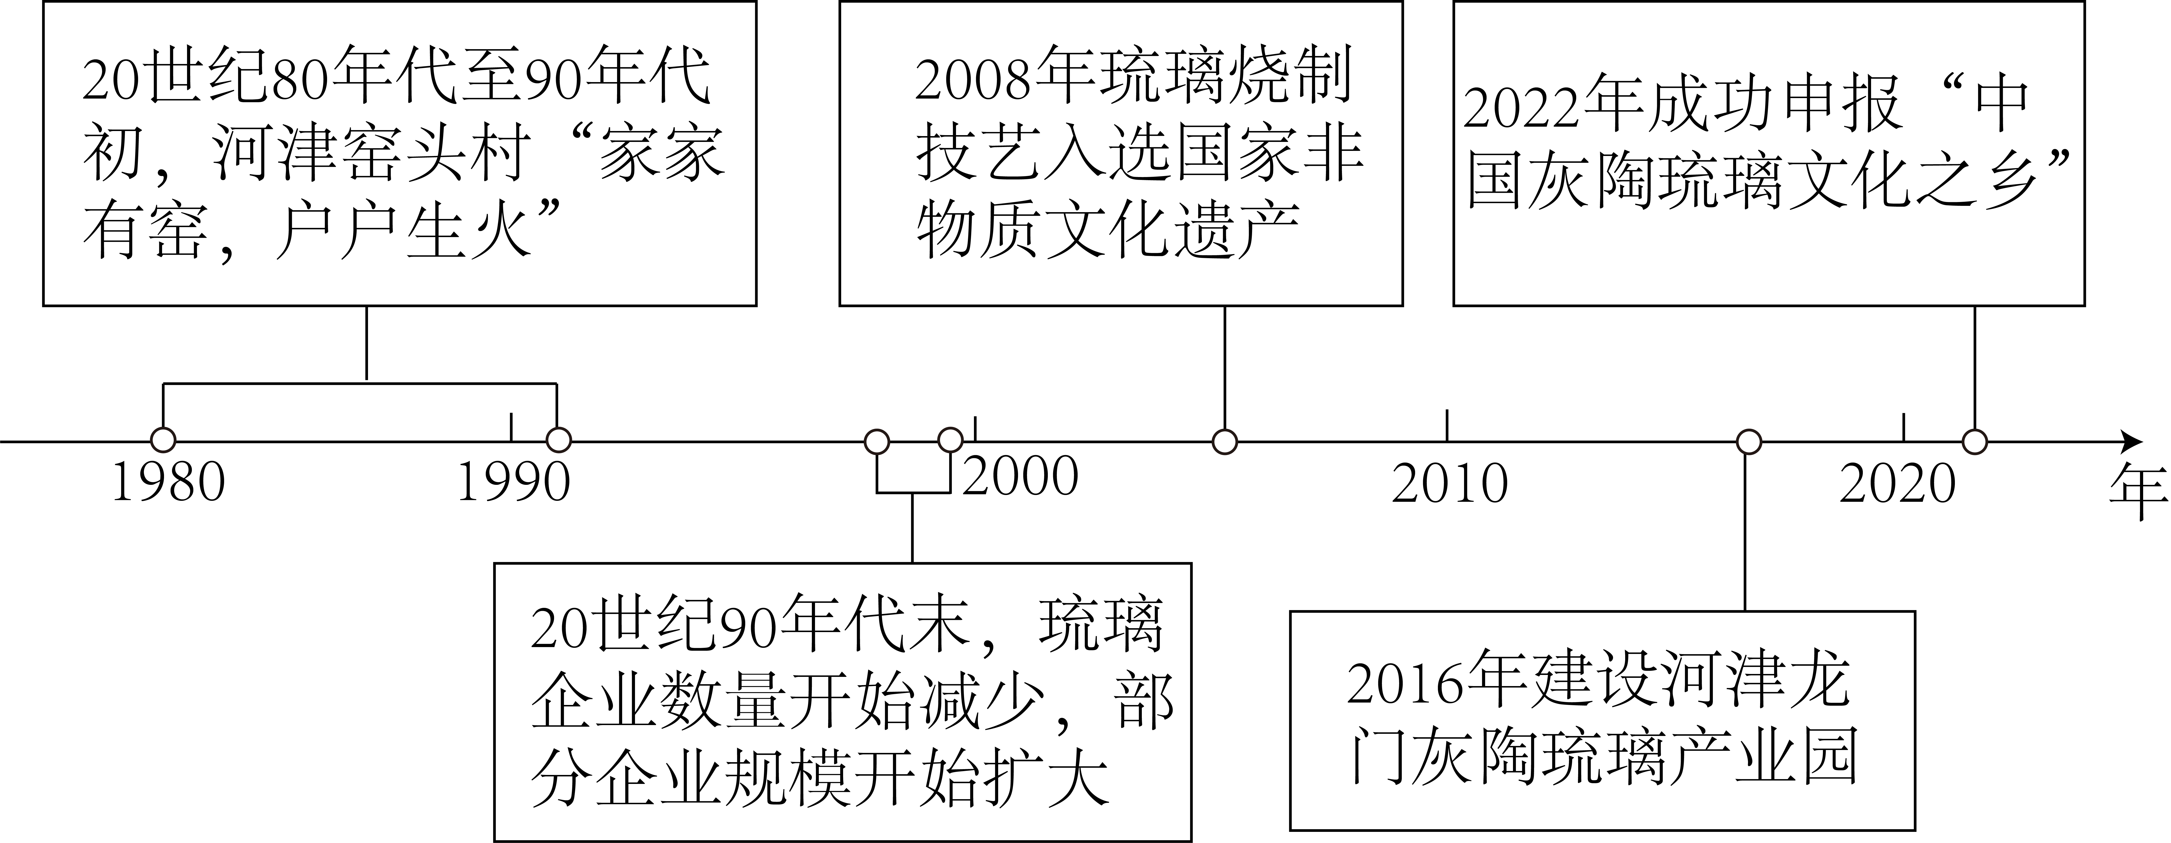
4．20世纪80年代至90年代初，促使窑头村“家家有窑，户户生火”景象形成的主要因素是（ ）
A．技术、资源 B．政策、技术 C．政策、市场 D．资源、市场
5．为促进河津龙门灰陶琉璃产业园特色发展，可重点关注（ ）
A．文创研发 B．生产加工 C．网络直播营销 D．现代物流
6．河津灰陶琉璃产业发展带来的社会效益是（ ）
A．企业的竞争力增强 B．文化遗产得到传承 C．环境质量得到改善 D．产业布局得到优化

【答案】4．C 5．A 6．B
【解析】4．ABD.根据材料信息，河津灰陶琉璃历史悠久，说明其技术和资源是一直都具有优势，而不是到20世纪80年代至90年代初才大量生产，ABD错误。
C.20世纪80年代至90年代初，我国改革开放的政策，使得我国经济快速发展，城市以及农村的建设使得建筑物建设规模扩大，市场对灰陶琉璃的需求量增加，再加上经济发展的环境向好，促使窑头村大力发展灰陶琉璃生产，出现“家家有窑，户户生火”景象，因此形成该景象的主要因素是政策和市场，C正确；
故选C。
5．A.要促进河津龙门灰陶琉璃产业园特色发展，需要重点关注的产业需要有特色、有创新，重点关注文创研发可使灰陶琉璃产业有新意，有特色，A正确；
B.注重生产加工，对产品的质量的提升有一定影响，但不能使其特色发展，B错误；
C.网络直播营销以及现代物流是当下很多产业都在涉及和发展的方式，并不能促进河津龙门灰陶琉璃产业园特色发展，C错误。
D.网络直播营销以及现代物流是当下很多产业都在涉及和发展的方式，并不能促进河津龙门灰陶琉璃产业园特色发展，D错误。
故选A。
6．A.企业的竞争力增强带来的主要是经济效益，A错误；
B.根据材料中河津灰陶琉璃产业发展历程，可看出河津灰陶琉璃产业发展在2008年时琉璃烧制技术入选国家非物质文化遗产，2022年成功申报“中国灰陶琉璃文化之乡”可看出河津灰陶琉璃产业发展带来的社会效益是使得文化遗产得到传承，B正确；
CD.产业布局得到优化，可能使得生产成本能够降低，环境质量得到改善，带来经济效益和环境效益，CD错误。
故选B。
地层沉积物的组成及粒径大小在一定程度上可以反映古地理环境的变化。陕西榆林横山区地处沙漠—黄土过渡带（如图1）。图2为横山区某地沉积地层剖面示意。该剖面厚度为17．55m，地层沉积连续，层位清晰。研究发现，该剖面古风成沙层平均粒径较大，沙质黄土层次之，沙质古土壤层最小。据此完成下面小题。
7．推测该剖面古风成沙层沉积物的搬运动力主要是（ ）
A．高空西风气流 B．东北信风 C．东亚冬季风 D．东亚夏季风
8．在a₁到c₁地层沉积期间，总体上该地区（ ）
A．气候由暖湿趋于冷干 B．过渡带先向西北移动，再向东南移动
C．沙尘暴频次先减少后增加 D．沙漠先向东南扩张，再向西北收缩

【答案】7．C 8．D
【解析】7．A.根据图文材料可知，高空西风气流对地面沙层沉积影响较小，A错误；
B.该区域属于我国西北地区，我国大部分属于季风气候，夏季吹东南风，冬季吹西北风，不受东北信风的影响，B错误；
C.图中显示沙漠-黄土过度地带西北线长于东南线，证明西北沙层沉积范围更大更广，风主要来自西北方向，向东南方向逐渐减弱，结合我国季风特点，该陪面层古风沙层沉积物搬运动力主要是东亚的冬季风，而不是夏季风，C正确，。
D.图中显示沙漠-黄土过度地带西北线长于东南线，证明西北沙层沉积范围更大更广，风主要来自西北方向，向东南方向逐渐减弱，结合我国季风特点，该陪面层古风沙层沉积物搬运动力主要是东亚的冬季风，而不是夏季风，D错误。
故选C。
8．A.根据图文材料可知，a1到c1地层沉积期间，b1占比最大，属于古风成沙，平均粒径较大，则该时期风力最大，气候相对干燥；a2时期为沙质黄土，粒径次之，风力较小，气候较为湿润；c1为沙质古土壤，粒径最小，也就是风力最小，气候最为湿润，因此总体上为冷干趋于暖湿，A错误；
B.其过渡地带应先向东南移动再向西北移动，B错误；
C.结合上题，同时可推测，受西北风影响，风力由大减小，沙尘暴次数由多减少，C错误；
D.最终也导致沙漠先向东南扩张，后向西北收缩，D正确。
故选D。
如图为我国某地面观测站（47°06'N，87°58'E），海拔561m）某月1日前后连续4天太阳辐射、地面反射太阳辐射、地面长波辐射和大气逆辐射的通量逐小时观测结果。据此完成下面小题。
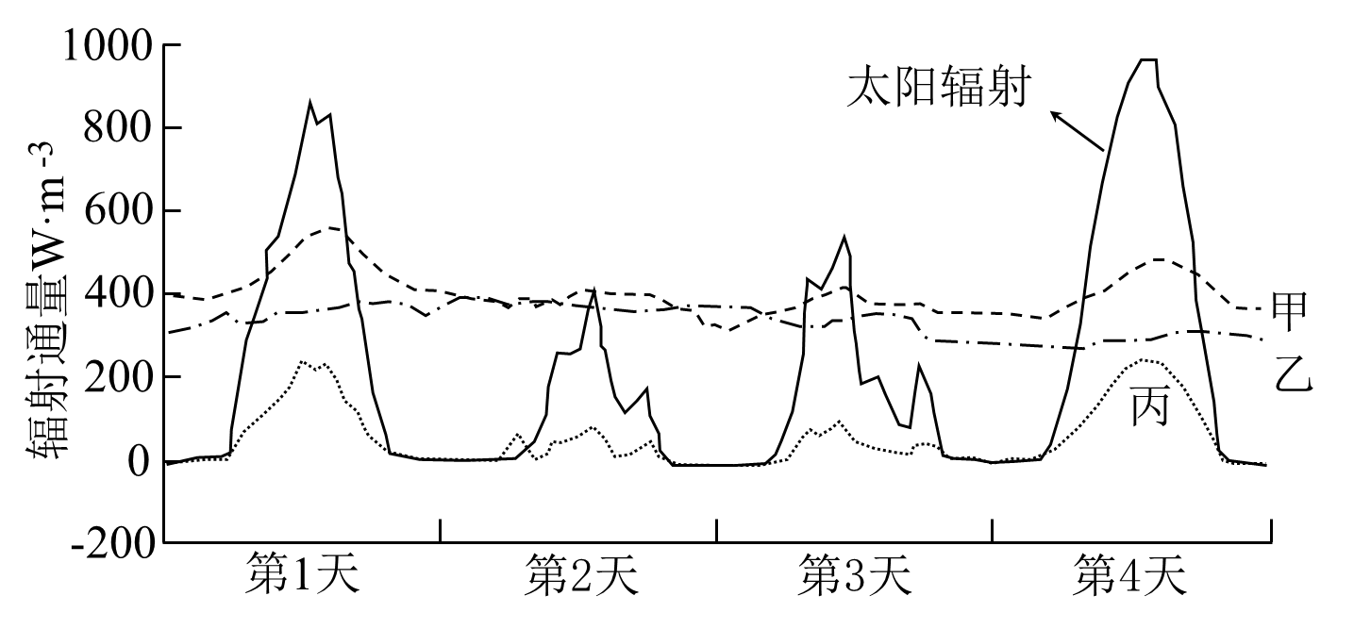
9．图中甲、乙、丙三条曲线依次表示（ ）
A．地面长波辐射、地面反射太阳辐射、大气逆辐射
B．地面长波辐射、大气逆辐射、地面反射太阳辐射
C．大气逆辐射、地面反射太阳辐射、地面长波辐射
D．大气逆辐射、地面长波辐射、地面反射太阳辐射
10．观测期间该地（ ）
①第1天晴朗无云 ②第2天地面吸收的太阳辐射量最大
③第3天比第4天大气透明度低 ④可能经历了降水过程
A．①② B．②③ C．①④ D．③④
11．该时段可能为（ ）
A．4月1日前后 B．6月1日前后 C．10月1日前后 D．11月1日前后

【答案】9．B 10．D 11．B
【解析】9．AC.根据图文材料可知，该地面观测站所示经纬度显示为我国新疆地区，图中显示太阳辐射在四天中白天出现，夜晚几乎为0，而地面反射太阳辐射需要太阳辐射，夜晚也不会出现，因此图中丙为地面反射太阳辐射，AC错误；
BC.空间大气逆辐射是大气通过吸收地面辐射增温后辐射的，地面长波辐射≈大气逆辐射＋射向宇宙的地面辐射，推测大气逆辐射小于地面长波辐射，从图中可以看出，甲大于乙，因此甲为地面长波辐射，乙为大气逆辐射，B正确，C错误。
故选B。
10．根据图文材料和上题结论可知，图中显示期间，第一天出现大气逆辐射，因此有云层出现，不是晴朗无云，①错误；第2天是四天中太阳辐射最弱的一天，因此地面吸收的太阳辐射量小，②错误；第3天太阳辐射小于第4天，说明第3天云层较厚，大气削弱作用强，大气透明度低，而第4天太阳辐射强烈，说明云层薄，大气透明度高，③正确；四天中，第2、3两天太阳能辐射弱，说明大气削弱作用强，云层较厚，可能为阴雨天气，因此可能经历降水过程，④正确。③④正确。
故选D。
11．A.4月气温尚未回升，阴雨天气可能性较小，A错误；
B.根据第二小题结论，四天内趋于可能经历降雨过程，该区域为我国新疆地区，降水集中在5-6月，主要是5月气温回升快，冰雪融化，蒸发量大，阴雨天气较多，因此可能出现在6月1日前后，B正确；
C.冬半年新疆地区气温低，且太阳辐射弱，C错误。
D.冬半年新疆地区气温低，且太阳辐射弱，D错误。
故选B。
某全球海洋观测网在全球海洋投放数千个监测浮标，获取了全球海洋不同深度的温度、盐度、溶解氧、叶绿素等海量数据。我国于21世纪初加入该观测网。图1为我国在阿拉伯海投放的某个浮标2011年11月至2016年6月持续漂移轨迹示意，图2为该浮标获取的不同深度海水逐旬平均温度。据此完成下面小题。
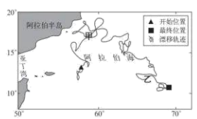 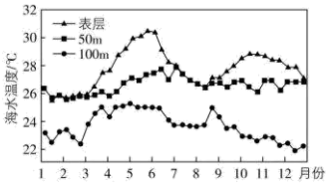 图1 图2
12．浮标获取的数据显示，在200～500m深度，甲海区海水年均盐度高于乙海区，主要原因是甲海区（ ）
A．受高盐海水输入影响 B．蒸发旺盛 C．缺少陆地淡水注入 D．降水稀少
13．图2中7—8月份表层与50m深度海水温度相近，主要是因为（ ）
A．西南季风强劲，形成持续大量降雨 B．西南季风强劲，带动下层海水上涌
C．热带气旋活跃，减少太阳直接辐射 D．热带气旋活跃，消耗海洋表层热量
14．该全球海洋观测网获取的海量数据可应用于（ ）
①研究厄尔尼诺现象 ②提高中长期天气预报能力
③调控海水温度和盐度 ④指导远洋捕鱼
A．①②③ B．①②④ C．①③④ D．②③④

【答案】12．A 13．B 14．B
【解析】12．蒸发、降水、陆地径流主要影响表层海水盐度，所以BCD错误。浮标获取200～500m深度海水盐度说明甲海区受高盐海水输入影响，海水年平均盐度高于乙，BCD错误，A正确。
故选A。
13．AB.该海域夏季7、8月份受西南季风影响形成上升补偿流，冷海水上泛导致表层和50米深度海水温度相近。故B正确，A错误。
CD.夏季7、8阿拉伯海西部海域受到上升流影响，表层海水温度低，不利于热带气旋生成，阿拉伯海热带气旋活跃抓在4-6和9-11月，CD错误。
故选B。
- 根据材料，该全球海洋观测网在全球海面投放数千个监测浮标，获取了全球海洋不同深度的温度、盐度、溶解氧、叶绿素等海量数据可知，这些海量数据可以为研究厄尔尼诺现象提供依据，以及提高长中长期天气预报的能力，指导远洋捕捕鱼意义重大，①②④正确，但不能调控海水温度和盐度，③错误，ACD错误，B正确。
故选B。
潮差是指潮水的一次涨落过程中最高水位与最低水位之差。如图为2024年4月上海堡镇、苏州浒浦、南通天生港三地的月平均潮差。据此完成下面小题。
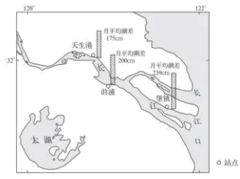
15．该月，堡镇月平均潮差明显大于天生港，主要原因是（ ）
A．天生港处河道较窄，涌浪堆积较高 B．堡镇受副热带高压控制，风力较弱
C．堡镇与天生港所受日月引潮力差异大 D．堡镇至天生港段潮水沿江上溯过程中能量消耗较大
16．天生港4月11日（农历三月初三）潮差为该月最大。该日的日、地、月三者相对位置关系可示意为（ ）
A．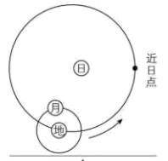 B．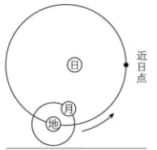
C．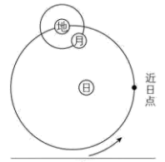 D．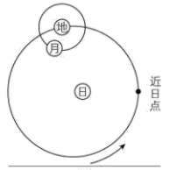

【答案】15．D 16．C
【解析】15．A.根据题干可知，潮差是指潮水的一次涨落过程中最高水位与最低水位之差，天生港河道较窄，涌浪堆积较高，潮差应该较大，而本题较小，A错误；
B.该月为4月，两地均不受副高控制，受副高影响较小B错误；
C.两地距离较近，受引潮力影响接近，C错误；
D.堡镇位于长江口，天生港位于长江口内部，该段潮水沿江上溯过程中能量消耗较大，使得天生港最高水位与最低水位高差并不显著，D正确。
故选D。
- A.近日点位于1月初，而本题时间为4月11日(农历三月初三)，故应在顺地球公转的近日点之后， A位于近日点之前，A错误；
B.近日点位于1月初，而本题时间为4月11日(农历三月初三)，故应在顺地球公转的近日点之后， B位于近日点之前，B错误；
C.农历三月初三属于新月之后，月球绕地方向与地球公转方向相同，C正确。
D.农历三月初三属于新月之后，月球绕地方向与地球公转方向相同，D错误。
故选C。

二、综合题
17．阅读图文材料，完成下列要求。
镍用途广泛，有“钢铁工业维生素”之称。21世纪以来，我国镍产业链日渐完善，是全球主要的生产和消费国。2020年，我国镍资源产品出口国家（地区）达176个。图1为2001—2020年我国镍资源贸易产品结构变化情况，图2为镍产业链示意。
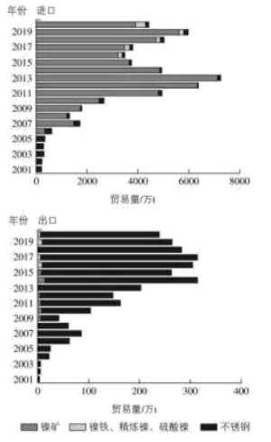 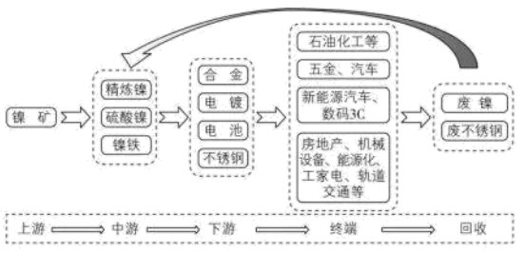 图1 图2
(1)概括2001—2020年我国镍资源贸易产品结构变化的特点。
(2)结合材料，分析我国镍产业发展的市场潜力。
(3)从绿色生产角度，为我国镍资源的合理利用提出建议。
【答案】(1)进口贸易量呈波动上升趋势，2013年—2017年进口量下降较为明显，进口以不锈钢为主转变为进口以镍矿为主；出口量2001—2017年整体呈增长趋势，近些年来出口量呈下降趋势，出口产品以不锈钢为主体，其他产品比重较小；进口量整体大于出口量。
(2)新能源汽车行业快速增长，对镍的需求进一步增加；产品应用广泛，带动行业发展；不锈钢需求上升，促进镍业发展；支持性政府政策及法规引导行业健康稳定发展。
(3)加强环境影响评价，并提出相应的预防和减缓措施；加强废水处理和回收，确保达到排放标准；提高废渣和尾矿利用，实现资源化利用，提高资源利用效率；制定长期战略规划，明确发展目标和路径，确保资源的可持续利用；强化财税支持，鼓励企业加大镍钴矿资源综合利用的投入；加强科技研发，推动新技术、新工艺的研发和应用； 培育专业人才，提高行业整体技术水平；积极参与国际镍钴矿资源利用相关标准的制定和修订工作，提升我国在国际舞台上的话语权和影响力。
【解析】（1）从材料中的进口量和出口量的图，我们可以看到进口贸易量自2001年后整体呈波动上升趋势，2001年至2013年整体呈上升趋势，2013年到2017年进口量下降趋势较为明显，同时从进口贸易量的产品来看，进口以不锈钢为主转变为进口以镍矿为主。从出口量来看，2001年至2017年整体呈增长趋势且增长速度较快，近些年来出口量整体呈下降趋势，从出口的产品来看，出口产品以不锈钢为主体，其他产品的比重相对较小。从进口量和出口量的总量来看，进口量整体大于出口量。
（2）材料提及镍用途极为广泛，且从图中可以看到镍矿应用较多，新能源汽车行业的快速发展对镍电池的需求进一步的增加，会促进镍产业的发展。同时镍矿及整体市场需求相对较大，在石油化工、房地产、机械等方面应用极为广泛，会带动相关产业发展，从而促进该产品市场的需求。而全球对不锈钢需求的上升也大大促进了镍业的发展，我国在镍矿发展中政府政策大力支持，完善相关的法规，引导行业健康发展，也促进了镍产业的发展潜力。
（3）首先在镍资源开发之前要加强对环境影响的评价，并提出相关的预防和减缓的措施，减少对环境的破坏；同时镍资源的开发会导致水污染较为严重，要加强废水的回收和处理，确保排放到自然界的水质相对较为健康；同时要提高废渣和尾矿的利用，实现资源的利用效率的提升，进一步保障资源的利用率；在镍矿资源的开发过程当中，要制定长期战略规划，明确发展的目标和路径，确保资源的可持续利用性；同时要加大政府财政的大力支持，鼓励企业加强对镍矿资源的综合利用的投入；另外要培育专业的人才，提高整体行业的技术水平，加强科技的研发，实现产学结合，推动新技术和新工艺的应用和使用；另外我国要积极参与国际镍矿的标准的制定和修订工作，进一步提升我国在国际舞台的话语权和影响力。
18．阅读图文材料，完成下列要求。
佛手为热带、亚热带植物，具有药用、食用和观赏价值。喜暖湿，适合在土层深厚、疏松肥沃、排水良好的土壤中生长。绿化村位于四川省乐山市沙湾区，喀斯特地貌广布。近年来，绿化村采取了“土地流转+优先雇用+分红”的模式进行佛手种植，石缝里长出了“金果果”，“石缝经济”得到大力发展（如图），昔日“石山”变“青山”进而变“金山”，走出了一条山区发展富民产业的乡村振兴之路。
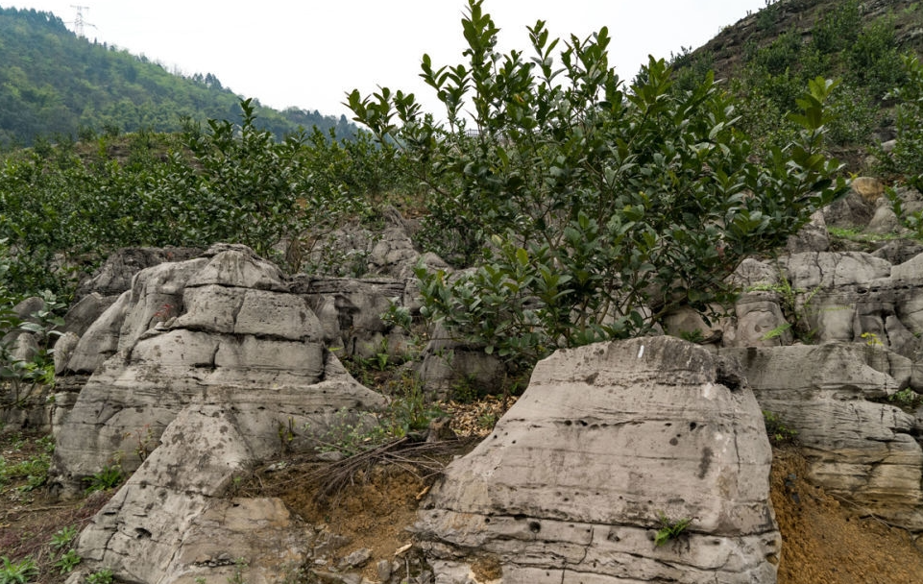
(1)分析该地佛手种植的限制性自然条件，并提出相应的治理工程措施。
(2)分析“土地流转+优先雇用+分红”模式对该地佛手种植业发展的重要作用。
(3)为进一步促进“石山”变“青山”进而变“金山”，从产业关联的视角为该地佛手产业发展提出建议。
【答案】(1)限制性自然条件：土层薄、土壤贫瘠；土壤缺水；冬季低温冻害等。
治理工程措施：增加土壤厚度；改良土壤，提高土壤肥力和保水性；建立灌溉系统，采用滴灌、喷灌等节水灌溉技术，提高水资源利用效率；引入温室或大棚种植技术，为佛手提供更为稳定的生长环境；引进耐寒、耐旱的新品种，适应当地气候和土壤条件等。
(2)土地流转使得土地能够集中连片，扩大了种植面积，提高了土地利用效率，利于规模化、集约化经营；优先雇佣，使农民参与佛手种植业的劳动获得工资收入，增加收入；分红机制使得农民能够分享到佛手种植业的经营成果，提高了他们的积极性和参与度；该模式有利于引入资本，推广机械化耕作及新技术、新品种，提高佛手种植业的生产效率；培育佛手深加工企业，提高产品附加值等。
(3)发展林下种植业、养殖业等林下经济，提高土地综合效益；加强科技支撑，提高佛手种植技术水平；延长佛手产业链，提高产品附加值；加强品牌建设，提高市场竞争力；拓宽佛手产品的销售渠道，提高产品知名度和市场竞争力；举办佛手文化节等活动，吸引更多消费者关注和购买佛手产品等。
【解析】（1）该地佛手种植的限制性自然条件由材料信息可知，绿化村喀斯特地貌广布，土壤较为贫瘠，土层较浅；佛手喜暖湿环境，但喀斯特地貌通常存在水分保持困难的问题，干旱对佛手的生长极为不利；佛手作为热带、亚热带植物，对温度要求较高，绿化村的冬季的低温可能会对佛手造成冻害等。
治理工程措施：引入外来肥沃土壤，与本地土壤混合，提高土壤肥力和保水性；实行深翻耕作，增加土壤厚度；建立灌溉系统，确保在干旱季节能够为佛手提供足够的水分；采用滴灌、喷灌等节水灌溉技术，提高水资源利用率；在雨季注意排水，避免土壤积水对佛手根系造成损害；引入温室或大棚种植技术，在冬季保温防止佛手受冻，在夏季遮阴降温，避免高温对佛手造成热害，为佛手提供更为稳定的生长环境；引进适应当地气候和土壤条件的佛手耐寒、耐旱的品种进行种植，引进先进的种植技术和管理经验，提高佛手的产量和品质，促进当地佛手产业的发展。
（2）土地流转使得土地能够集中连片，扩大了佛手种植业的种植面积；避免了土地细碎化，提高了土地利用效率，为佛手种植业的规模化、集约化经营提供了基础；通过土地流转，种植户可以获得更多的土地进行规模经营，实现佛手种植业的规模化发展，降低生产成本，提高经济效益；通过优先雇佣本地农民参与佛手种植业的劳动，为当地农民提供了就业机会，帮助他们实现就近就业，增加收入来源；分红机制使得农民能够分享到佛手种植业的经营成果，提高了他们的积极性和参与度，促进了佛手种植业的可持续发展；该模式有利于资本进入农村，实现集约化经营，推动了农业产业化和现代化的进程；有利于机械化耕作及新技术、新品种的推广使用，提高佛手种植业的生产效率；随着佛手种植业的规模化、集约化发展，需要更多的劳动力参与生产，这促进了农村剩余劳动力的转移，加快了城市化进程等。
（3）推广“林药模式”，在佛手种植区的林下种植其他中药材，如金银花、黄精等，形成立体种植模式，提高单位面积产值；发展林下养殖，利用佛手林下空间进行家禽、家畜的养殖，实现生态循环农业，增加农民收入；支持佛手深加工企业的发展，将佛手加工成佛手蜜、佛手茶、佛手酒等产品，提高产品附加值；利用电商平台、直播带货等新型销售方式，拓宽佛手产品的销售渠道，提高产品知名度和市场竞争力；引进和推广佛手种植新技术、新品种，提高佛手产量和品质；建立佛手科技服务体系，为农民提供技术咨询、病虫害防治等服务，提高农民种植技术水平；申请注册佛手地理标志商标，保护佛手产业的品牌声誉和市场竞争力；通过举办佛手文化节等活动，提高佛手产业的知名度和美誉度，吸引更多消费者关注和购买佛手产品等。
19．阅读图文材料，完成下列要求。
南美洲的卡西基亚雷河（以下简称“卡河”）是奥里诺科河（以下简称“奥河”）上游的一条汊河，经内格罗河流入亚马孙河（如图）。奥河在分汊口附近堆积有大量沉积物。自分汊口向下游方向，相比较而言，奥河河道宽而浅，卡河河道窄而深，卡河河床纵剖面坡度明显大于奥河。目前该分汊口上游约四分之一的来水流入到卡河，专家预测卡河未来将成为主要河道。
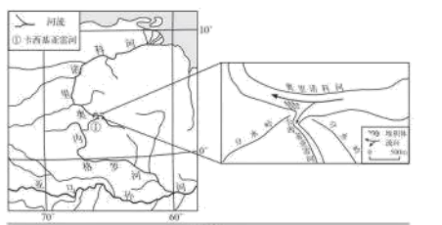
(1)说明分汊口处堆积体的形成过程。
(2)分析卡河未来可能成为主要河道的原因。
(3)如果分汊口上游来水完全流入卡河，分析其对内格罗河流域自然环境的影响。
【答案】(1)分汊口处奥河上游来水水量大，搬运能力强，携带大量的泥沙，在分汊口处受分水岭地形影响，水流速度减慢，泥沙沉积，形成堆积体。
(2)卡河河道深而窄，河床纵剖面坡度大，河流流速快，溯源侵蚀能力强，易袭夺奥河上游；分汊口处奥河下游河道宽而浅，水流速度较慢，泥沙沉积，河床变高，分汊口堆积体也会不断变大，使得奥河河水下泄受阻，从而导致流入卡河的水量增加；随着卡河水量变大，侵蚀能力变强，河道会加深变宽，成为主要河道。
(3)如果分汊口上游来水完全流入卡河，则卡河水量增加，卡河注入内格罗河，这使得内格罗河河流水量增加，流速变快，侵蚀搬运能力提高，流域内水文特征发生变化，河流侵蚀地貌和堆积地貌发育，水域面积增加，陆域面积减小，塑造新的地表形态；随着水文和地貌的发展变化，气候也会变得更加湿润，洪涝灾害也可能增加；水生生物增加，植被和土壤也会相应变化，最终导致自然环境统一演化。
【解析】（1）堆积体的形成需要有泥沙来源以及泥沙能够沉积。由图文材料可推测，分汊口处奥河上游来水水量大，搬运能力强，携带大量的泥沙，为堆积体形成提供泥沙来源；在分汊口处受分水岭地形影响，水流受阻，速度减慢，其搬运的泥沙大量沉积，形成堆积体。
（2）根据材料可知，卡河河道深而窄，河床纵剖面坡度大，分汊口上游约四分之一的来水流入卡河，由此可推测，卡河流速快，溯源侵蚀能力强，易袭夺奥河上游，成为主要河道；材料提到，分汊口处奥河下游河道宽而浅，可推测其水流速度较慢，泥沙容易沉积，泥沙沉积使得河床变高，分汊口堆积体也会不断变大，使得奥河河水向下游排水受阻，从而导致流入卡河的水量增加；综上分析，随着卡河水量变大，流水的下切侵蚀和侧蚀会变强，河道会加深变宽，从而成为主要河道。
（3）自然环境要素包括气候、地貌、水文、植被、土壤、岩石等要素，各要素相互联系，相互制约，会统一演化。如果分汊口上游来水完全流入卡河，则卡河水量增加，卡河注入内格罗河，这使得内格罗河河流水量增加，流速变快，侵蚀搬运能力提高，流域内河流水文特征先发生变化，随之河流侵蚀地貌和堆积地貌发育，地貌发生变化；河流水量增大会导致水域面积增加，陆域面积减小，从而塑造新的地表形态；随着水文和地貌的发展变化，气候也会变得更加湿润，河流下游地势低平地区发生洪涝灾害的可能性增加；水面扩大，水生生物增加，流域内植被和土壤也会相应变化，最终导致自然环境统一演化。

